Návod na ušití látkové roušky
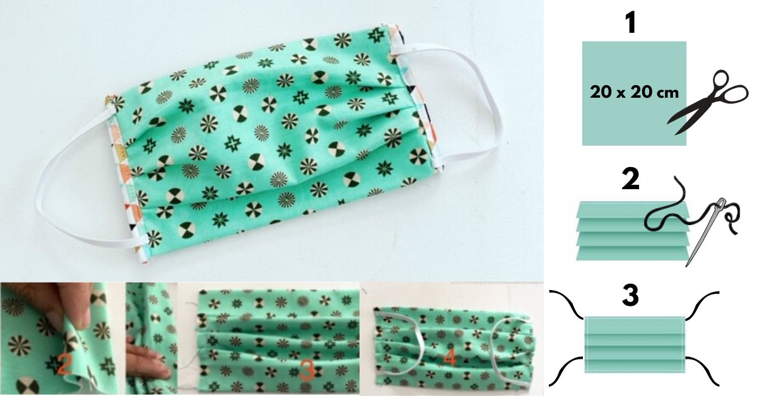
- Ustřihněte čtverec 20 x 20 cm z bavlněné látky (100% bavlněné plátno).
- Přeložte horní a spodní okraj čtverce a zapošijte oba okraje tak, aby vznikl rozměr 17 x 20 cm.
- Přeložte látku tak, aby se na ní vytvořily záhyby, viz obrázek výše a přežehlete záhyby žehličkou, aby držely tvar. Výsledný rozměr zpřehýbané látky by měl být 17 x 10 cm.
- Zašijte okraje u překládané látky, abyste záhyby zafixovali.
- Přišijte do každého rohu bavlněnou šňůrku dlouhou alespoň 40 cm.
- Látky i šňůrky musí být ze 100% bavlny, aby šla vyvařit, vydezinfikovat a znovu použít.
- Šít můžete podle spousty návodu na webu, např.:
  - https://bit.ly/3d2nUFI
  - https://bit.ly/39PDpip
  - https://bit.ly/2voV5T0
  - Česko šije roušky Public Group | Facebook
  - Šikulíci - střihy a návody k šití pro děti i dospělé Public Group
- Látky není potřeba předem vysrážet, nitě mohou být i polyesterové.
Prosíme veřejnost, aby při pobytu venku nebo ve větším kolektivu nosili lidé roušku, případně šátek, šálu, látkový kapesník atp., neboť tím chrání sebe i ostatní.
Ten hlavní důvod, proč látkové roušky nosit preventivně, je ten, že tím chráníme své okolí. Pokud člověk zakašle, vysílá kapénky daleko před sebe, ale stačí i obyčejná mluva, i při ní “prskáme”. Pokud máme před ústy látkovou roušku, výrazně se sníží množství kapének, které takto vyšleme do světa.

